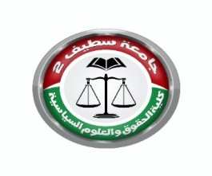
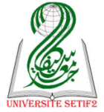
وزارة التعليم العالي والبحث العلمي
جامعة محمد لمين دباغين- سطيف 2
كلية الحقوق والعلوم السياسية

اسم ولقب الأستاذ: بوروز سفيان
البريد الالكتروني bourouz_sofiane@hotmail.fr :
كلية الحقوق والعلوم السياسية
قسم الحقوق
المقياس: التطبيقات الحديثة في الإعلام والاتصال
الفئة المستهدفة من الطلبة : السنة الثانية ل.م.د شعبـة العلوم القانونية والإدارية
التخصص: إدارة عامة

ملخص
غالبًا ما يُستخدم مفهوم "التطبيقات الحديثة في الإعلام والاتصال" كمرادف لاستخدام أجهزة الكمبيوتر والاتصالات السلكية واللاسلكية (خاصة الإنترنت) لربط مختلف المستخدمين معًا. ومع ذلك، فان الامر لا يقتصر فقط على الإنترنت. مجال التطبيقات الحديثة في الإعلام والاتصال يغطي جميع الأدوات والتقنيات الناتجة عن تقارب تكنولوجيات المعلومات و تكنولوجيات الاتصال السمعية والبصرية بفضل استخدام البيانات الرقمية.
في هذه الدرس، نبدأ بعرض معلومات عامة حول التطبيقات الحديثة في الإعلام والاتصال (تعاريف ، مجالاتها ، مزايا وعيوب استخدامها. ثم نعرض مجموعة من تقنيات الاتصال عن بعد وتأثيرها على الحياة اليومية
Résumé
Le concept «Nouvelles technologies de l’information et de la communication» (NTIC), est souvent utilisé comme synonyme à l’utilisation des ordinateurs et des moyens de télécommunications (en particulier Internet) pour relier divers utilisateurs entre eux. Cependant, il ne se limite pas à Internet. Le domaine des NTIC recouvre l’ensemble des outils et techniques résultant de la convergence des télécommunications, de l’informatique et de l’audiovisuel avec comme dénominateur commun l’utilisation des données numériques.
Dans ce cours, nous commençons avec des généralités sur les NTIC (définition, domaine d’application, avantages et inconvénients de l’utilisation des NTIC) pour comprendre le concept de NTIC. Ensuite nous abordons une collection de techniques de communications à distance ainsi que leur impact sur la vie quotidienne.

